

Manual d'Usuari

de

GenApp
Manual d'Usuari de GenApp

 |  | 
xmas
Informació general del document

Descripció.
Títol: | Manual d'Usuari de GenApp
Estat: | Esborrany/Aprovat
Versió: | 1.0
Autor/s: | Antoni Nadal Bennasar
Creat: | 14/01/2014
Modificat | 26/03/2015
Fitxer: | Manual_de_GenApp.odt
Històric de modificacions.
Comentari: |  | Autor/s: | Data:
Font documental.

Índex de Contingut
1.-Introducció 4
1.1.-Introducció General 4
1.1.1.-Usuaris 4
1.2.-Informació general sobre els Formularis 4
1.3.-Informació general sobre els Llistats 5

Introducció

A partir d'una bbdd en postgresql o oracle, genera totes les capes d'una aplicació web: model, jpa, ejb, logica(ejb), web i webservices. Característiques:
- Incorpora un llenguatge d'alt nivell generat per realitzar consultes a bbdd de forma que l'aplicació es pot construir sense haver d'escriure ni una línia de codi SQL. D'aquí que qualsevol canvi produeixi errors de compilació i no d'execució com passava amb el codi SQL.
- Gestiona traduccions en múltiples idiomes
- Gestiona la pujada de fitxers
- EJBs (lògica) extendibles
- Llistats i formularis web extendibles i totalment configurables
- El projecte està partit en tres subprojectes:
  - genapp-core: classes base i utilitats genèriques (classes del llenguatge de consultes a BBDD, classes d'excepcions de WebServices, ...)
  - genapp-web: classes base i d'utilitat per entorn Web (emprant Spring)
  - genapp-gen: generador de les diferent caps del projecte abans descrita i generador de sql a partir d'hibernate

Cicle de vida d'una Aplicació GenApp

Introducció

El procés per crear una aplicació emprant GenApp comença per tenir una bbdd en PostgreSQL o Oracle. Però qualsevol BBDD no és vàlida i hem de seguir algunes normes a l'hora de crear o adaptar el model de BBDD per a que GenApp l'accepti:

- Noms de taules, columnes i restriccions han d'estar en minúscules.
- Tota taula ha de tenir una i només una clau primaria (no es permeten claus primàries múltiples)
- Relacions M-N han de ser substituïdes per 1-N i N-1.
- Els noms de taules han d'estar sempre en singular.
- Els camps de claus primaries i claus foranies han de finalitzar amb id
- Existeixen 3 entitats predefinides que han d'incloure tot model de bbdd: idiomes (idioma),
fitxers (fitxer) i traduccions (traduccio i traducciomap):
    - IDIOMA: Els camps que facin referència a l'idioma s'han de convertir a sencer i fer referència a la clau primaria idiomaid de la taula xxx_idioma
    - TRADUCCIÓ: Els camps que hagin de ser traduïts, llavors es convertiran en sencers i faran referència al camp traduccioid de la taula xxx_traduccio
    - FITXER: Tot camp que referencii un fitxer s'ha de convertir a sencer i fara referència al camp fitxerid de la taula xxx_fitxer.
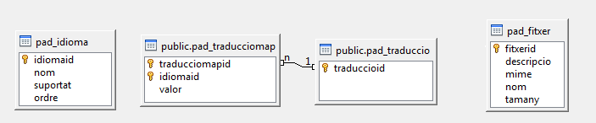
- Taules han de tenir un prefix de tres caràcters seguit de guió baix: pad_, pfi_, rwe_...
- Han de seguir les normes descrites en els documents de BBDD i J2EE definits a la CAIB: http://www.caib.es/sacmicrofront/contenido.do?mkey=M08110610180317195848&lang=CA&cont=7621&mcont=5545
- ALTRES

Generar taules base

El primer de tot és generar les taules base (idioma, traducció i fitxers) més una seqüència.

- Crear directori on guardar el projecte:
$ mkdir $HOME/demogenapp
$ cd $HOME/demogenapp

- Crear directori on guardar el pom.xml d'execució de l'aplicacio GenApp:

$ mkdir -R scripts/genapp
$ cd scripts/genapp

- Crear fitxer pom.xml dins scripts/genapp amb el contingut descrit en el punt “4.-Annex I: pom.xml per executar genapp.“

- Crear fitxer genapp.sh/.bat per executar el pom.xml de maven. El contingut d'aquest fitxer hauria de ser (guardar-ho dins $HOME/demogenapp):
genapp.bat
cd .\scripts\genapp
call mvn exec:java -Dgenapp_run=true -Dexec.mainClass="org.fundaciobit.genapp.generator.gui.RebApp"
cd ..\..

genapp.sh
cd ./scripts/genapp
mvn exec:java -Dgenapp_run=true -Dexec.mainClass="org.fundaciobit.genapp.generator.gui.RebApp"
cd ../..

- Executar el fitxer genapp.sh/.bat

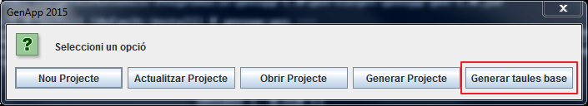
Pitjarem el botó de “Generar taules base”. Després ens demanara un parell de dades:

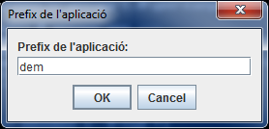  Prefix de 3 caràcters | 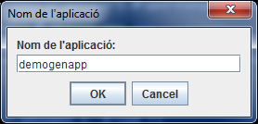  Nom de l'aplicació

Finalment apareixerà un diàleg que en mostrarà la ruta a un fitxer generat amb el codi sql per generar la bbdd base:

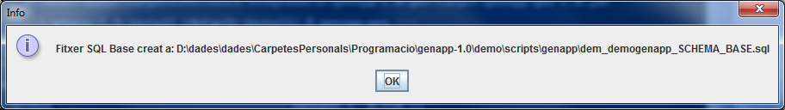

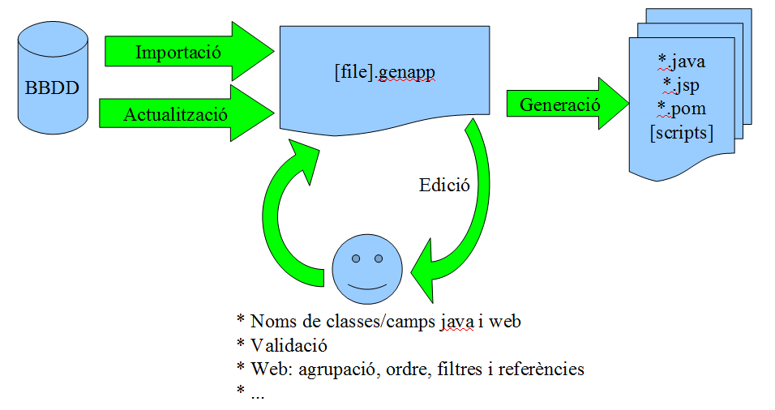

Capes Generades

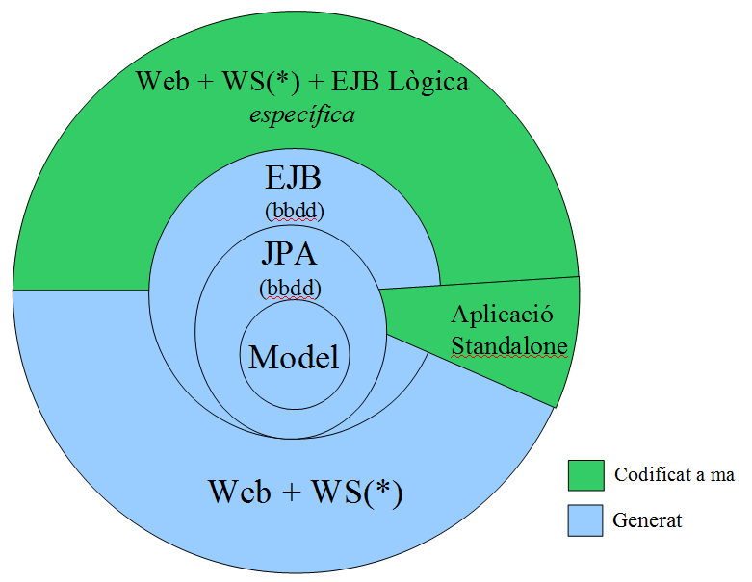
(*) WebServices encara no implementats (només projecte base)

Model

Entitat

Informació general sobre els Formularis

Com és podrà observar més endavant quasi tots els formularis d'entrada o modificació de
dades tenen el mateix aspecte i funcionen de la mateixa manera. Anem a veure que tenim en aquests tipus de pàgines web:

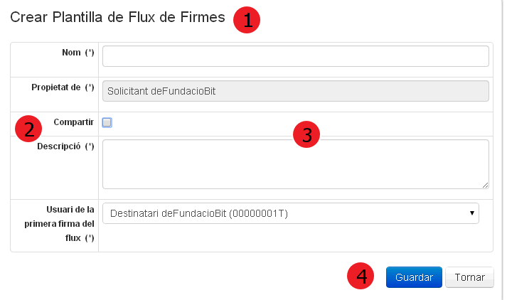

- Títol i Subtítol: La pantalla sempre tindrà un títol i de vegades un subtítol
- Columna de Noms de Camp: Són el noms del camps. Els que van seguit de (*) indiquen la seva obligatorietat. A més alguns poden incloure una imatge que en aporta més informació del camp.
- Columna de valors: Són el valors que li volem donar als atributs. Aquí podem tenir entrades de dades de diversos tipus: text, text llarg, text ric, hora, data, data i hora, booleà, llista de valors, ... i a més a tots aquests poden estar actius o desactivats.
- Botonera: Normalment inclourà el boto de “Guardar”, el de ”Eliminar” i el de “Tornar”/”Cancel·lar”. Però de vegades en pot incloure d'altres o cap dels anteriors.

Informació general sobre els Llistats

Els llistats són molt més flexibles i variables i contenen molts més component que ens permeten jugar amb ell:

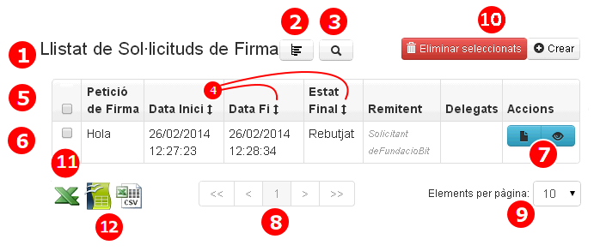

Anem a estudiar els elements que normalment tindran els llistats:
- Títol i Subtítol: un títol per informar del llistat i un subtítol si necessitam una descripció més detallada del que mostram. | 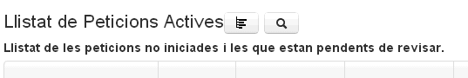
- Agrupació: Al pitjar el botó ens apareixerà un petit arbre a l'esquerra del llistat que ens permet filtrar les dades que apareixen al llistat segons agrupacions d'alguns camps. Cada fulla correspon a un valor i cada pare de cada fulla correspon a un tipus d'agrupació. | 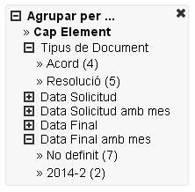
- Cerca: al pitjar el botó ens apareixerà un formulari que ens permetrà filtrar la llista segons certs valors de certs camps a partir de valors similars o iguals. El boto de neteja deixa buits tots els camps. El boto Reset assigna els valors que hi havia de la darrera petició i el boto Cercar força l'aplicació dels filtre. En els camps de tipus Cadena de Caràcters (String), és podem aplicar el que s'anomenen caràcters comodí com '%' o '_'. Per exemple “%nera” filtraria prunera i llimonera. La cadena de cerca '_o_a' filtraria coca i sopa. | 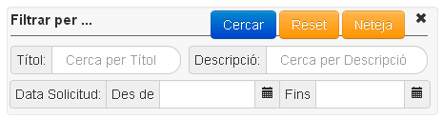
- Ordre: Podem ordenar el llistat ordenant cadascun dels camps segons ordre ascendent o descendent. La icona després dels títols de les columnes ens indica el tipus d'ordre:  - No ordenat:  - Ordenat Ascendent:  - Ordenat Descendent: | 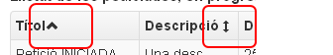
- Capçalera de Taula: Es tracte de la fila que ens informa dels noms dels camps. Inclou l'ordre | 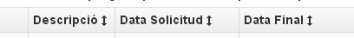
- Llistat: Cada fila representa un element de la llista | 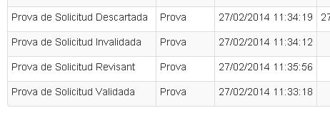
- Botonera d'accions de fila: Aquesta columna inclou les accions que es poden realitzar per l'element de la fila. Pot ser una botonera desplegable o botonera múltiple. | 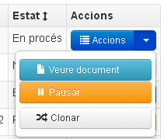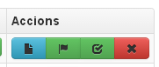
- Paginació: Quan la llista d'elements és molt gran el que es fa es només mostrar alguns elements de la llista. Aquest control ens permet veure la resta d'elements disponibles:  - “<<” anar a la primera pàgina  - “<” anar a l'anterior pàgina  - 1,2, ... : anar a una pàgina concreta  - “>” anar a la següent pàgina  - “>>” anar a la darrera pàgina | 
- Elements per pàgina: Podem elegir el nombre de files d'elements a visualitzar per pàgina | 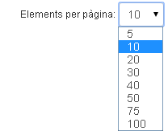
- Botonera d'accions global: Aquí es situen els botons que realitzen accions globals (anar a altres pàgines) o accions dels elements seleccionats (Veure punt (11) on s'explica la columna de selecció múltiple) | 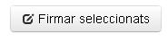
- Columna de selecció múltiple: aquesta columna apareix quan una mateixa acció es pot aplicar a varis elements. Per exemple eliminar o firmar múltiples sol·licituds de firma. La casella de selecció de la capçalera serveix per seleccionar-ho tot o per deseleccionar-ho tot. | 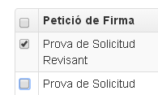
- Exportació: En algunes pantalles, ens podrem trobar amb aquestes icones que serveixen per exportar el llistat en diferents formats. Actualment hi ha implementacions de Excel (xls), Fulla de càlcul de OpenOffice (ods) i text separat per tabuladors (csv). | 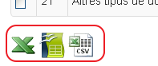

 | Si utilitzam un certificat guardat en una targeta criptogràfica, llavors aquest és el moment de ficar-la dins del lector (DNI-e, targeta de Carmerfirma, ...)

 | En l'entorn de la CAIB (Govern Balear) indicar que com que els usuaris aplicació es gestionen a traves del sistema seycon, llavors els rols també, per la qual cosa la columna de Permisos i la columna d'Accions no apareixeran.

Annex I: pom.xml per executar genapp.

<project xmlns="http://maven.apache.org/POM/4.0.0" xmlns:xsi="http://www.w3.org/2001/XMLSchema-instance" xsi:schemaLocation="http://maven.apache.org/POM/4.0.0 http://maven.apache.org/maven-v4_0_0.xsd">
<modelVersion>4.0.0</modelVersion>
<groupId>org.fundaciobit.genapp</groupId>
<version>1.0</version>
<artifactId>genapp-run</artifactId>
<packaging>pom</packaging>
<name>FundacioBit GenApp - Run</name>
<properties>
<spring.version>3.1.2.RELEASE</spring.version>
</properties>
<repositories>
<repository>
<id>codelds</id>
<url>https://code.lds.org/nexus/content/groups/main-repo</url>
</repository>
<repository>
<id>org.fundaciobit.genapp</id>
<name>GenApp Maven Repository</name>
<url>http://genapp.sourceforge.net/maven/</url>
</repository>
</repositories>
<dependencies>
<!-- CORE -->
<dependency>
<groupId>org.fundaciobit.genapp</groupId>
<artifactId>genapp-core</artifactId>
<version>1.0</version>
</dependency>
<dependency>
<groupId>javax.persistence</groupId>
<artifactId>persistence-api</artifactId>
<version>1.0</version>
</dependency>
<!-- WEB -->
<dependency>
<groupId>org.fundaciobit.genapp</groupId>
<artifactId>genapp-web</artifactId>
<version>1.0</version>
</dependency>
<dependency>
<groupId>javax.servlet</groupId>
<artifactId>servlet-api</artifactId>
<version>2.5</version>
</dependency>
<dependency>
<groupId>org.springframework</groupId>
<artifactId>spring-web</artifactId>
<version>${spring.version}</version>
</dependency>
<dependency>
<groupId>org.springframework</groupId>
<artifactId>spring-webmvc</artifactId>
<version>${spring.version}</version>
</dependency>
<!-- GEN -->
<dependency>
<groupId>org.fundaciobit.genapp</groupId>
<artifactId>genapp-gen</artifactId>
<version>1.0</version>
</dependency>
<dependency>
<groupId>log4j</groupId>
<artifactId>log4j</artifactId>
<version>1.2.14</version>
</dependency>
<dependency>
<groupId>commons-io</groupId>
<artifactId>commons-io</artifactId>
<version>2.2</version>
</dependency>
<dependency>
<groupId>org.freemarker</groupId>
<artifactId>freemarker</artifactId>
<version>2.3.19</version>
</dependency>
<dependency>
<groupId>com.oracle</groupId>
<artifactId>ojdbc6</artifactId>
<version>11.2.0.3</version>
</dependency>
<dependency>
<groupId>postgresql</groupId>
<artifactId>postgresql</artifactId>
<version>9.0-801.jdbc3</version>
</dependency>
<dependency>
<groupId>mysql</groupId>
<artifactId>mysql-connector-java</artifactId>
<version>5.1.13</version>
</dependency>
</dependencies>
</project>

- Aplicacions Standalone

